衢州市智慧置业有限公司瑞文府2026年新春系列活动
服务采购询价表
序号 | 名称 | 单位 | 数量 | 参数要求 | 参考图片 | 限价单价（元） | 报价单价（元） | 报价总价（元）
1 | 摊位 | 个 | 10 | 1.2m长*0.6宽m*2m高木质摊位+KT板画面包装 | 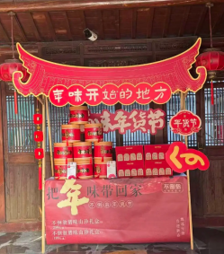 | 850
2 | 收银桌 | 个 | 1 | 1.2m长*0.6m宽活动桌+KT板画面包装 | 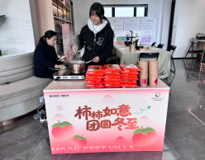 | 485
3 | 彩票墙 | 项 | 1 | 3高*2宽m桁架黑底喷绘+异型KT板装饰 | 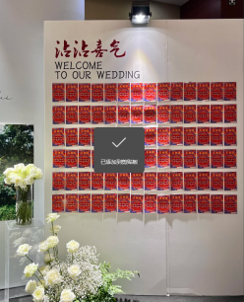 | 800
4 | 合影美陈 | 项 | 1 | 2.5m*2m*2.8mPVC框架+PVC抽签桶高70CM1个+签子高1m10根+圆形大立牌1.05米PVC板+条幅0.2x1m 20条+30cm羊皮灯笼*6 | 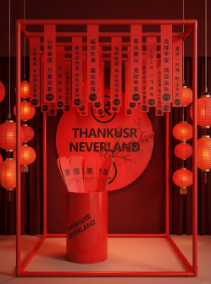 | 3500
5 | 活动券 | 张 | 300 | 15*8cm200g铜版纸打印活动券+压印 | 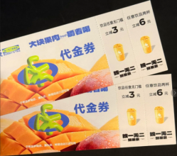 | 1.5
6 | 腊八粥摊位 | 个 | 1 | 1.2m长*0.6宽m*2m高木质摊位+KT板画面包装 | 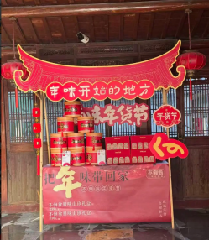 | 850
7 | 腊八粥食材 | 份 | 400 | 现场煮腊八粥，共150份；外拓腊八粥食材礼盒250份，400份460ml牛皮纸盒+牛皮纸盖 ，煮腊八粥师傅1人 | 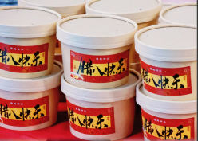 | 25
8 | 年货节活动 | 项 | 1 | 暖场桌椅 6桌8椅，120cm*60cm，配桌布和摆台等 | 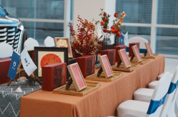 | 850
9 | 年货节活动 | 份 | 120 | 现场制作糖画，每天60份，2天共120份，含糖画师傅1人，糖画材料120份 | 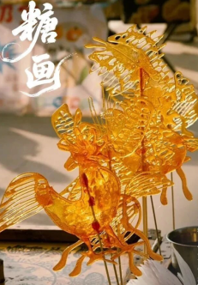 | 40
10 | 年货节活动 | 份 | 200 | 现场制作糖葫芦，每天100串，2天共200串，含糖葫芦制作师傅1人，糖葫芦材料200份 | 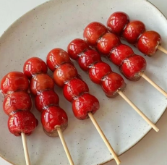 | 25
11 | 年货节活动 | 张 | 100 | “喜相逢”彩票，面值10元 | 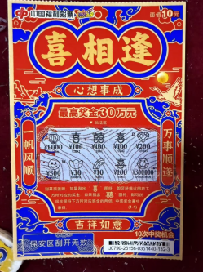 | 12
12 | 盒马 | 包 | 30 | 马年限定新春零食礼包 1.034kg  8袋零食 | 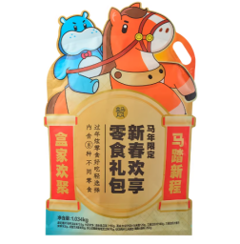 | 110
13 | 盒马 | 盒 | 30 | 马上好运坚果礼盒730g/箱 | 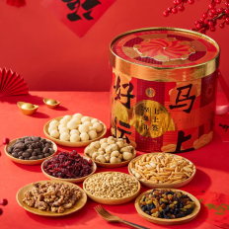 | 170
14 | 盒马 | 盒 | 15 | 海鲜六拼礼盒2.55kg/箱 | 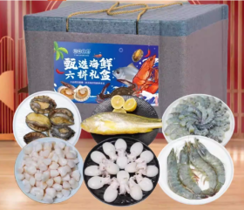 | 385
15 | 盒马 | 盒 | 20 | 山珍菌菇干货礼盒700g/盒 | 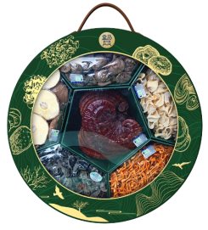 | 230
16 | 坚果礼盒 | 盒 | 30 | 百草味坚果礼盒  760g/盒 | 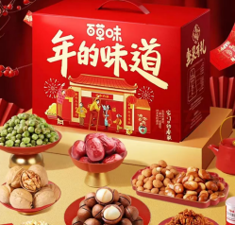 | 65
17 | 三头一掌 | 包 | 30 | 一粒志（鸭头*4/鸭掌*10） | 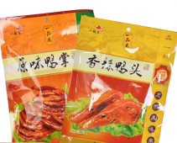 | 48
18 | 旺旺大礼包 | 盒 | 20 | 旺旺年货大礼包  600g/袋 | 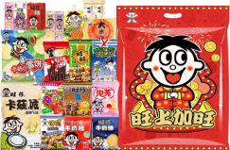 | 45
19 | 旺仔牛奶 | 箱 | 20 | 旺仔牛奶245ml*12 | 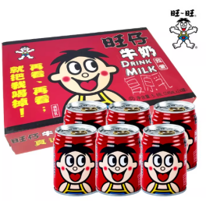 | 75
20 | 饮料组合 | 组 | 20 | 雪碧1L+可口可乐1L+果粒橙1L | 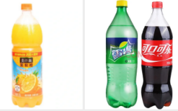 | 30
21 | 加多宝 | 箱 | 20 | 加多宝310ml*24罐 | 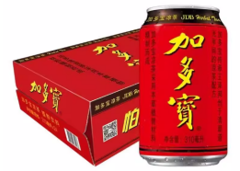 | 75
22 | 柚香谷宋柚汁 | 箱 | 20 | 柚香谷宋柚汁300g*10瓶 | 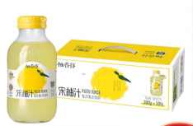 | 90
23 | 生抽 | 组 | 20 | 海天、厨邦等品牌  生抽1.28L*2 | 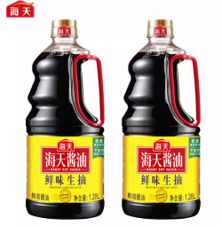 | 40
24 | 1.8L食用油 | 桶 | 40 | 金龙鱼、福临门、道道全等1.8L食用油 | 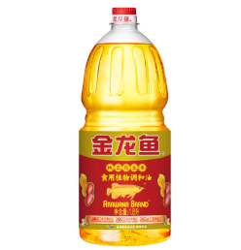 | 40
25 | 大米 | 袋 | 40 | 金龙鱼、东北稻花香、北大荒五常大米  5kg 大米 | 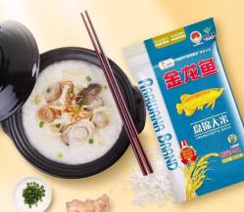 | 45
26 | 曲奇礼盒 | 盒 | 20 | 三只松鼠黄油曲奇礼盒1KG | 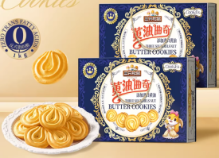 | 45
重要说明：以上询价单所列全部食品、食材，送达采购人指定地点时，其保质期均须符合生产厂家核定标准，且剩余保质期不得少于该标准保质期的50%。
合计总价（含税）： 元

报价单位：

联系人：

联系电话：

